Módulo 1-Producción de textos e hipertextos

Marck Up Lenguages

Videla Ana-Sanchez Aldana-Torrent Sol

[anitavidela200112@gmail.com](mailto:anitavidela200112@gmail.com)

[asanchezthea@gmail.com](mailto:asanchezthea@gmail.com)

[soltorrentgiri@gmail.com](mailto:soltorrentgiri@gmail.com)

**Abstract.** Módulo 1. Técnicas y Herramientas Modernas 1

**Keywords.** Tecnología emergente, marcas

1. INTRODUCCIÓN

En clase aprendimos acerca de qué son las técnicas y tecnologías emergentes, cómo funcionan, para qué sirven, qué ventajas nos brindan hoy en día y la importancia de saber utilizarlas para la diferenciación con otros.

1. EL LENGUAJE HTML

El HTML, también conocido como Lenguaje de Marcas de Hipertextos, es el componente más básico de programación de la web, pero es suficiente para poder crear o construir una página web, darle significado y estructura al contenido de esta.

Una característica distintiva que posee es que utiliza etiquetas para marcar elementos como textos, imágenes y otro tipo de contenido, y así mostrarlo en el navegador web. De esta manera permite vincular y conectar páginas web, tanto de un mismo sitio como de algún otro.

Además, para este tipo de lenguaje HTML se necesita un editor de textos (por ejemplo: bloc de notas) en donde se va a crear el código, y un navegador web donde pueda ser visualizada posteriormente la página web.

* 1. SITIO <https://www.w3schools.com/TAgs/default.asp>

Como herramienta para conocer una mayor variedad de tags para la programación, podemos entrar en diferentes sitios en la web para encontrar modelos o ejemplos de dichos tags para diversas funciones; por ejemplo colocar la letra en **negrita** o resaltarla, etc.

* 1. Ejemplo de una página HTML

<html>

<head>

<h1 style="background-color:SpringGreen;">

TÉCNICAS Y HERRAMIENTAS MODERNAS-MÓDULO 1

</h1>

<hr>

<h2>

Técnicas y herramientas modernas 1

</h2>

<h3>

Técnicas y herramientas modernas 2

</h3>

<h4>

Técnicas y herramientas modernas 3

</h4>

<h5>

Técnicas y herramientas modernas 4

</h5>

</head>

<body>

En esta materia esperamos conocer las distintas <STRONG>herramientas</STRONG> y plataformas que nos permitan optimizar nuestras tareas, documentar, presentar una mejor actualización e interrelación de contenidos, buscando y conociendo acerca de las nuevas <STRONG>aplicaciones</STRONG> disponibles día a día, etc.

</body>

</html>

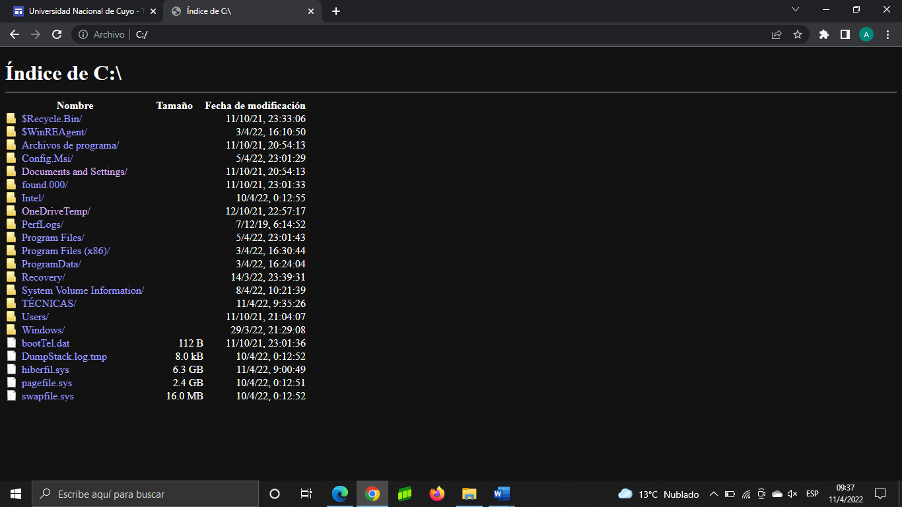

1. FORMA SEGURA DE NAVEGACIÓN

Para navegar por nuestro disco de una forma segura primero entramos a un navegador (Google Chrome, Firefox, etc) e ingresamos en el buscador de url C:\

Esto nos lleva al índice de C de nuestro disco; en donde podemos navegar dentro de él de una manera segura sin transportar virus o problemas similares. Nos permite acceder a todas las carpetas del sistema, archivos de programa, etc y poder visualizarlos.

1. CICLO DE GIBHUG

Primero ingresamos a GibHub, una plataforma donde podemos alojar o almacenar proyectos para la posterior creación de código de programas de ordenador, o futuros usos, etc. Se procede a crear un usuario y posteriormente un repositorio público llamado “TPI 2022”. Lo primero que colocamos es la sección “README” donde es posible colocar una descripción del proyecto, o en nuestro caso, colocamos los integrantes del grupo, la cátedra y los docentes correspondientes.

Es posible compartir el repositorio con colaboradores que pueden interactuar con el contenido del repositorio a través de la opción “collaborators “(en nuestro caso añadimos a todos los integrantes del grupo y a docentes)

Finalmente, dentro del repositorio podemos subir archivos, códigos, etc. Que serán visibles para las personas que vean el repositorio y puedan interactuar con ellos.

1. LOREM IPSUM GENERATOR

Lorem Ipsum es un generador de texto ficticio que nos permite maquetar un documento, es decir darle un formato/diseño/esqueleto antes de realmente escribirlo. Nos da una idea de la forma que tomaría una vez realizado. Para ello podemos ingresar a la página web <https://www.lipsum.com/> , colocar la cantidad de palabras, párrafos o bytes deseados y generarlo.

1. PLANTILLAS DE LA CÁTEDRA

Primero se debe diferenciar entre los distintos tipos de archivos PDF ya que estos traen con ellos diferentes tipos de datos. Si nosotros guardamos un archivo normal de Word en formato PDF, este se guarda sin metadatos; de lo contrario al convertir el archivo a PDF los metadatos estarán presentes.

En la materia se nos brinda la posibilidad de trabajar con plantillas que contienen metadatos que nos permiten localizar diferentes datos dentro del documento, o describen el contenido informativo del objeto al que denominamos recurso. De esta manera, por ejemplo, si realizamos un CV con este tipo de plantillas (ya sea en Latex o Word), al colocarlo en la web va a permitir rastrearlo de manera más amplia y relacionarlo.